Министерство образования Республики Беларусь

Учреждение образования

БЕЛОРУССКИЙ ГОСУДАРСТВЕННЫЙ УНИВЕРСИТЕТ

ИНФОРМАТИКИ И РАДИОЭЛЕКТРОНИКИ

Факультет компьютерных систем и сетей

Кафедра информатики

Дисциплина: Методы численного анализа

**ОТЧЁТ**

к лабораторной работе

на тему

Метод сеток решения одномерного нестационарного уравнения теплопроводности

Выполнил: студент группы 053501

Криштафович Карина Дмитриевна

Проверил: Анисимов Владимир Яковлевич

Минск 2022

**Содержание**

1. Цель работы
2. Теоретические сведения
3. Программная реализация
4. Решение задания
5. Выводы
6. Список использованной литературы

# Цель работы

1. Изучить метод разностных аппроксимаций для уравнения теплопроводности;

2. Составить алгоритмы решения уравнения теплопроводности методом сеток, применимыми для организации вычислений на ПЭВМ;

3. Составить программы решения уравнения теплопроводности по разработанным алгоритмам;

4. Выполнить тестовые примеры и проверить правильность работы программ;

5. Получить численное решение заданного уравнения теплопроводности.

# Теоретические сведения

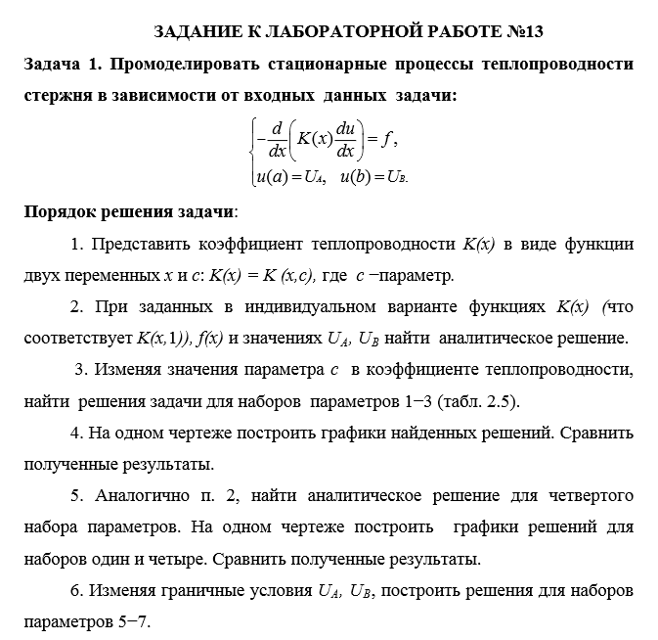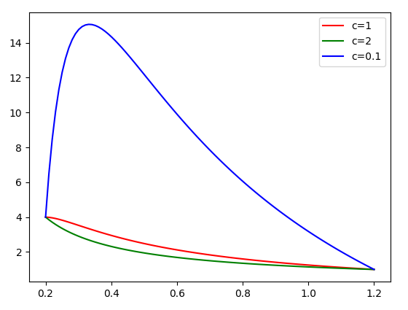

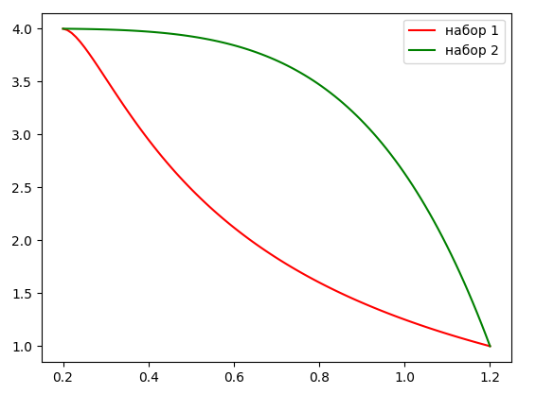

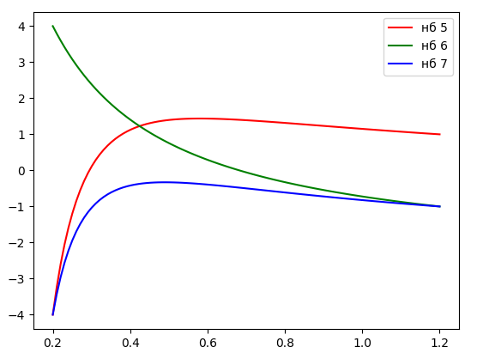

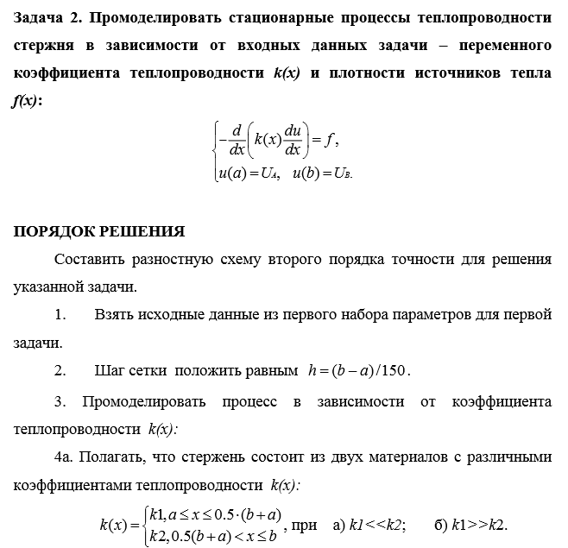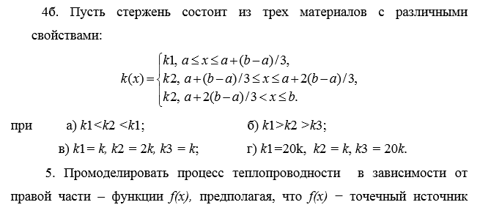

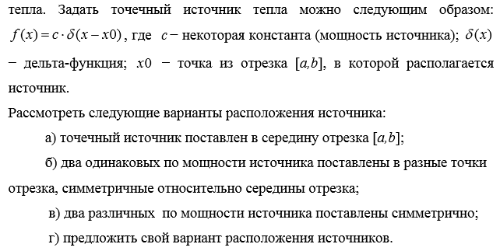

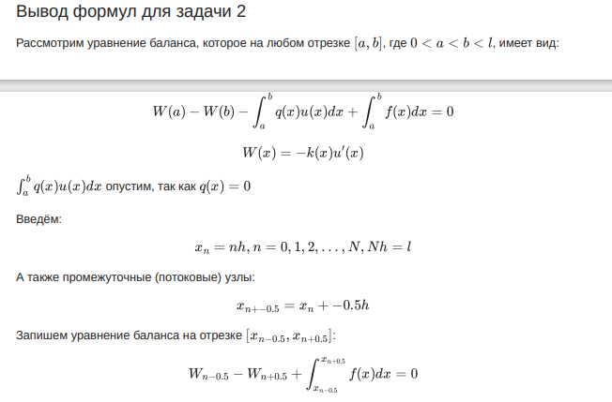

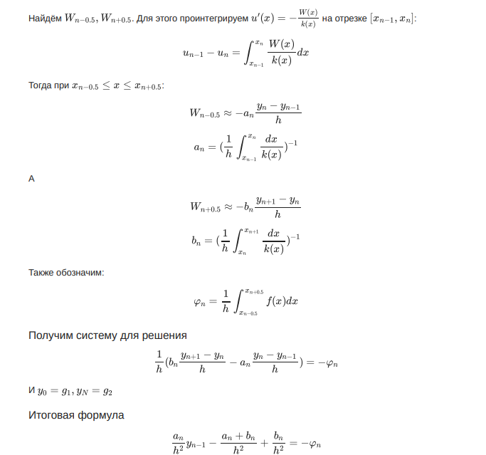

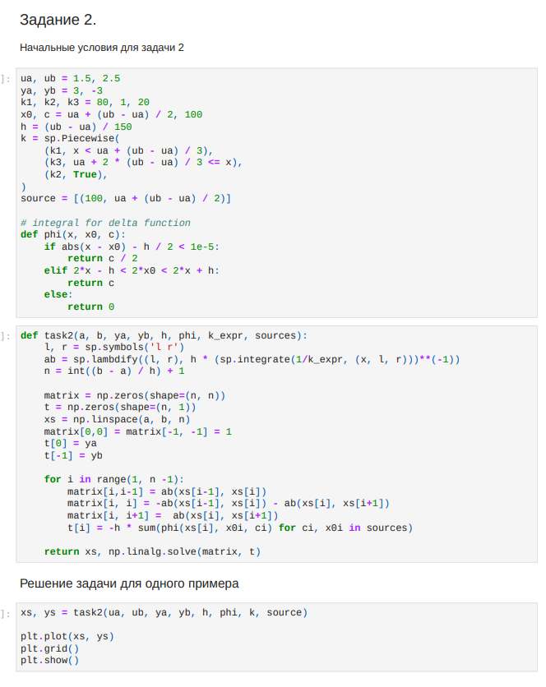

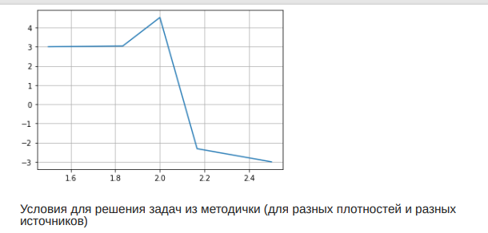

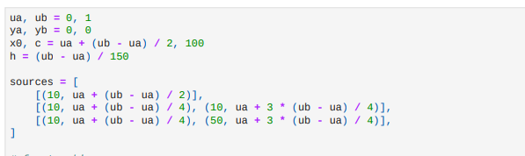

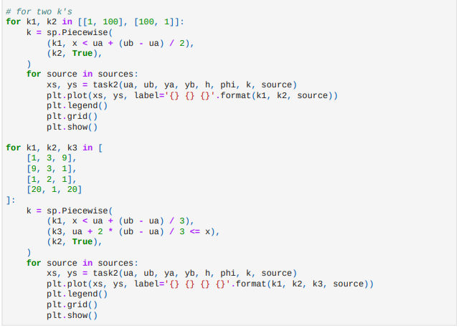

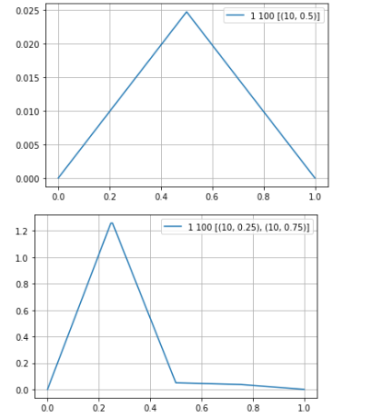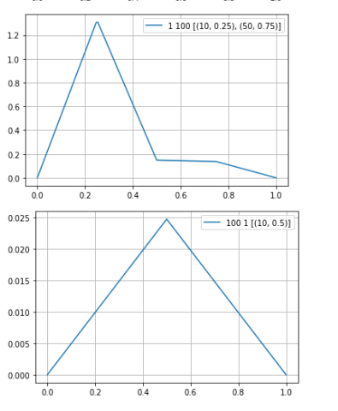

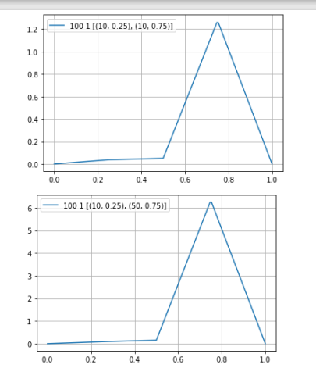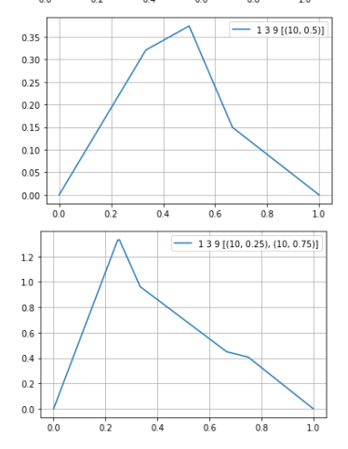

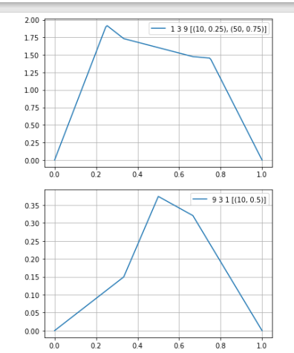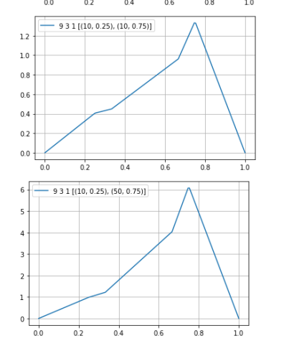

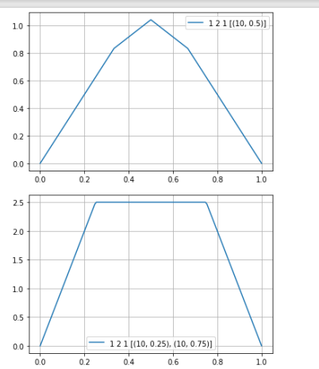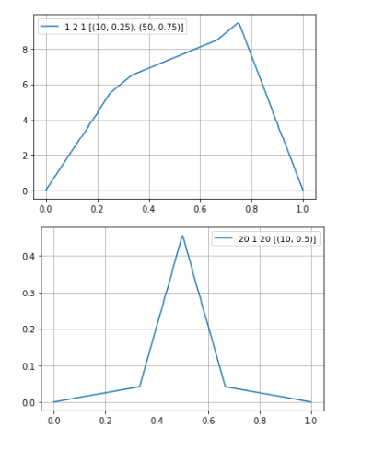

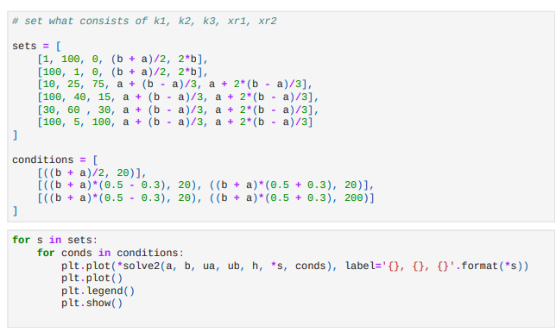

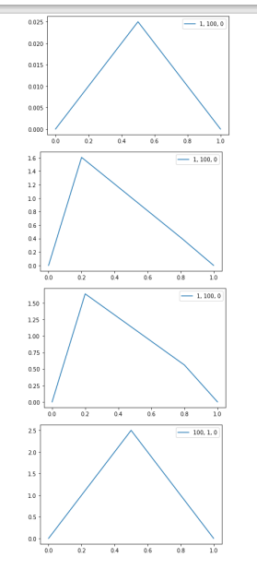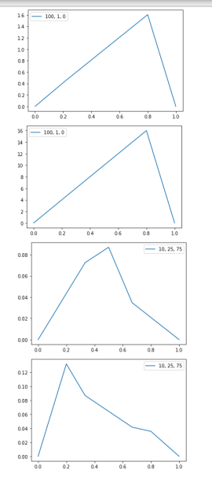

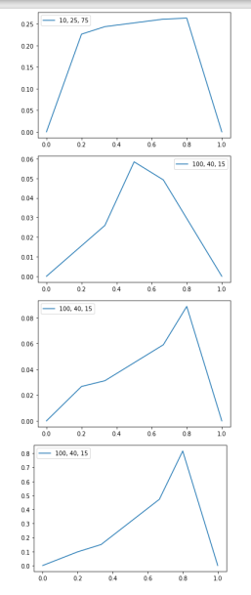

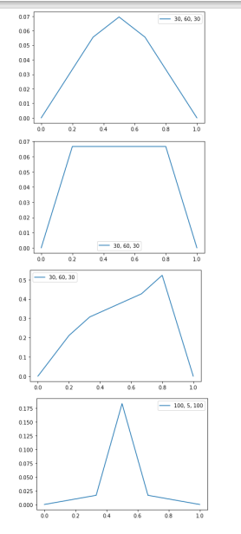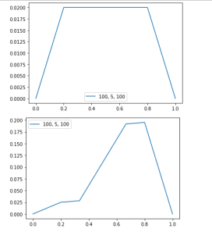

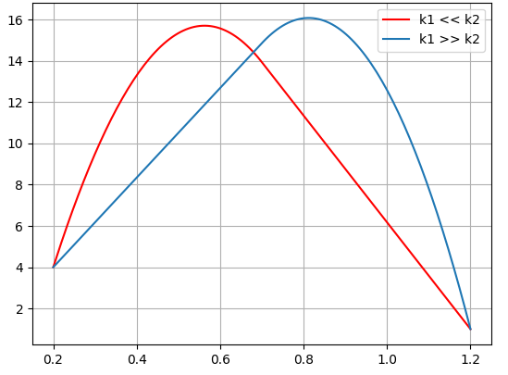

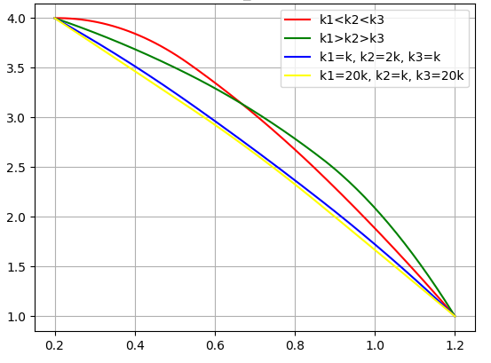

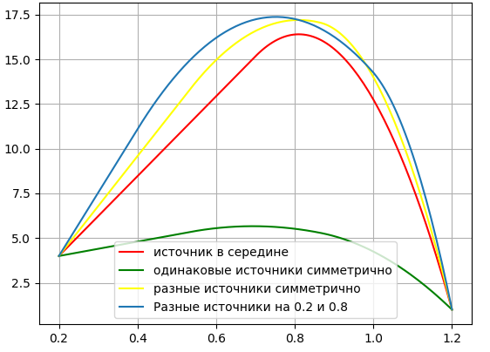

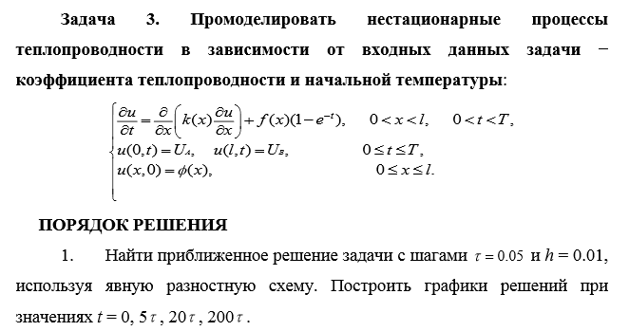 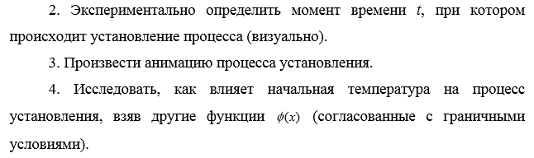

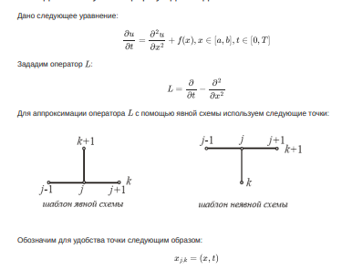

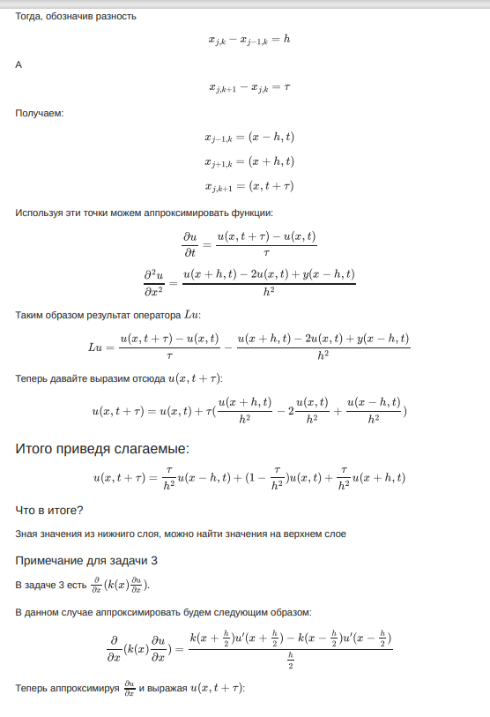

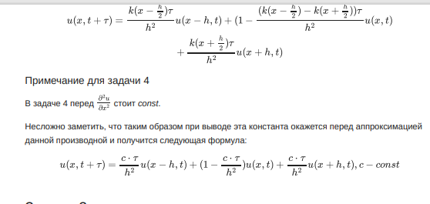

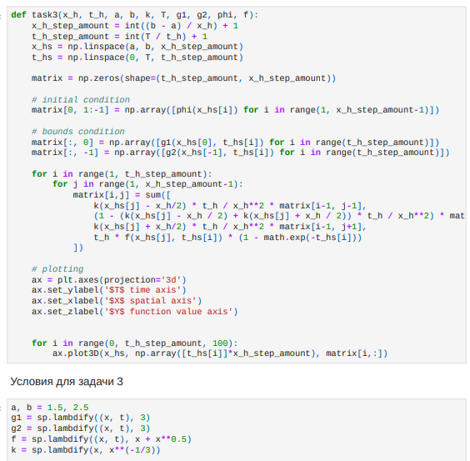



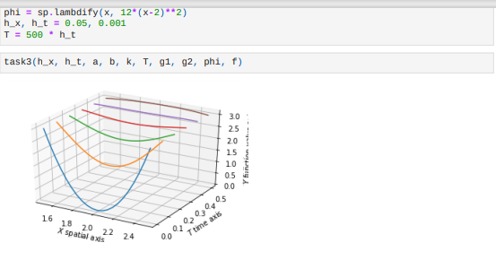

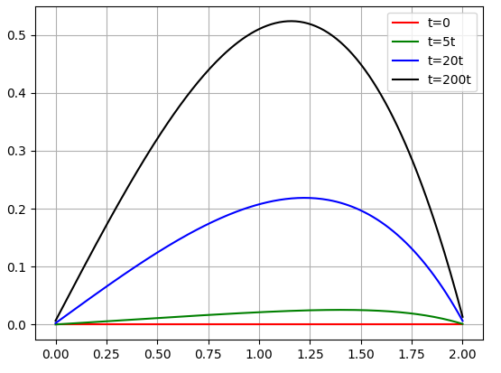

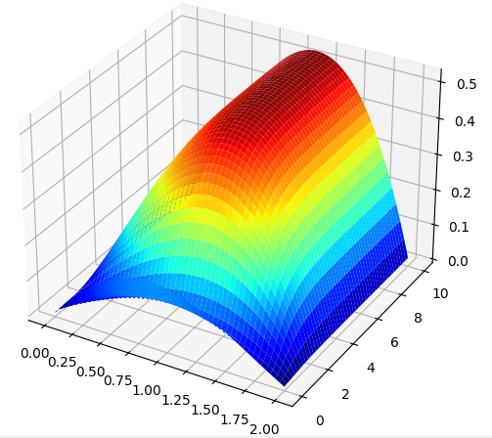

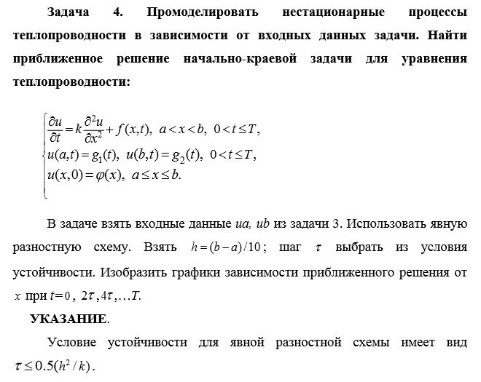



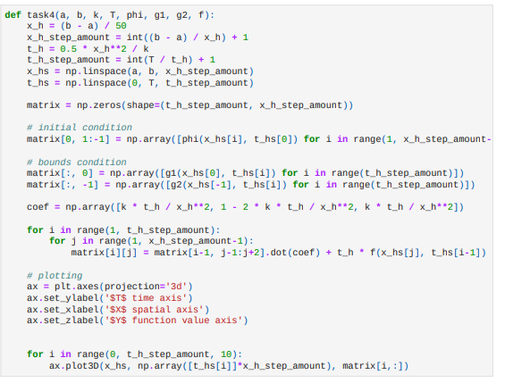

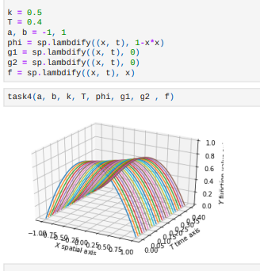



\

# Выводы

В ходе выполнения лабораторной работы:

* Изучили метод разностных аппроксимаций для уравнения теплопроводности
* Составили программы решения уравнения теплопроводностипо разработанным алгоритмам
* Получили численное решение заданного уравнения теплопроводности

**Задания**

* Первое задание было направлено на изучение функций, описывающих функцию теплопроводности.
* Вторая задача направлена на изучение поведения решения в зависимости от функции теплопроводности.
* Третья и четвертая задачи иследуют нестационарное уравнение теплопроводности.

.

**Список использованной литературы**

* + - 1. Минченко Л.И. Краткий курс численного анализа. Учебное пособие по курсу «Методы численного анализа» – Мн.: БГУИР, 2006. – 92 с.
      2. Савчук, В.Ф. Методы численного анализа : электрон. курс лекций – Брест : электрон. издание БрГУ, 2013. – 403 с.
      3. Зинина А. И., Копнина В. И. Численные методы линейной и нелинейной алгебры – Саратов, 2016 – 152 с.
      4. Зенков, А.В. Численные методы : учеб. Пособие — Екатеринбург , 2016.— 124 с.